迪庆州人力资源和社会保障局
政务公开操作指南

一、政务公开载体
庆州政府信息公开门户网站
二、操作步骤
打开网址：http://www.diqing.gov.cn/Admin/Login.aspx
弹出如下对话框：
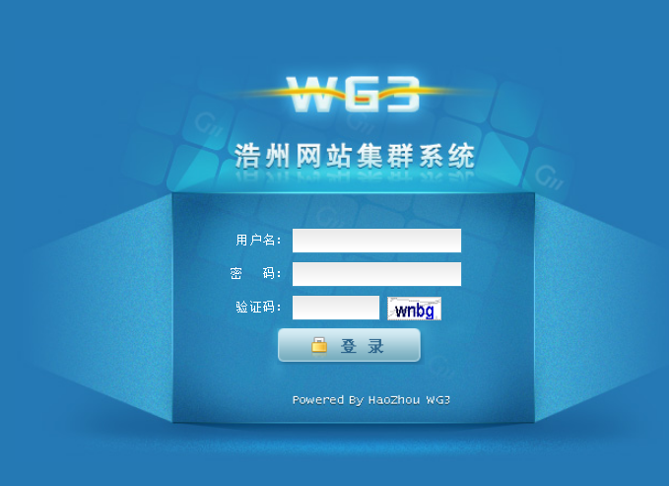
输入相应用户名和密码后进入如下界面，选择“信息公开”选项。
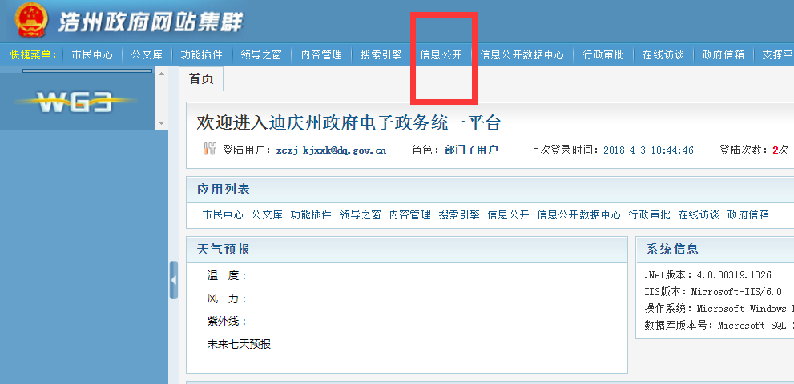

进入如下界面，点击“我的稿件”：
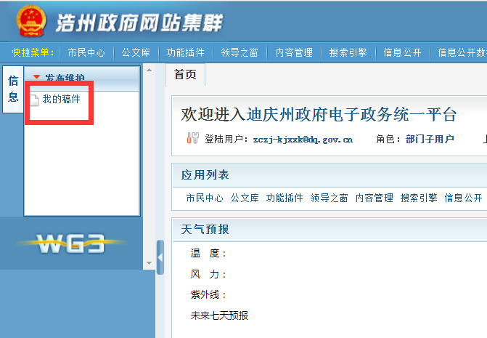
尔后进入如下界面：
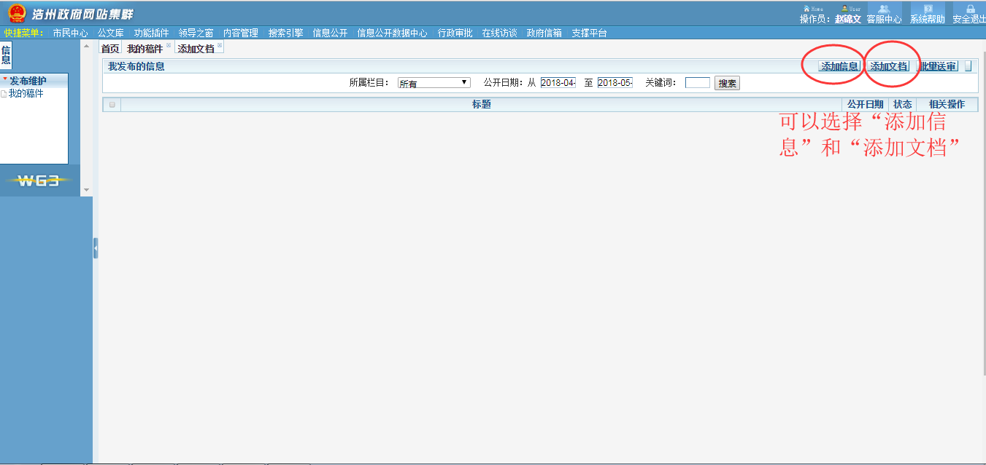
（一）添加信息方式
在上图界面中点击“添加信息”，进入如下界面：
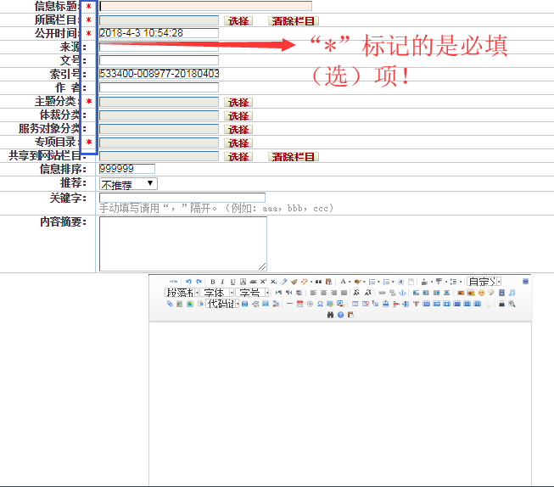
手动填写信息标题，尔后依次点击“所属栏目”“主题分类”“专项目录”等内容，依次弹出如下对话框，根据各科室政务信息公开的实际勾选相应内容。
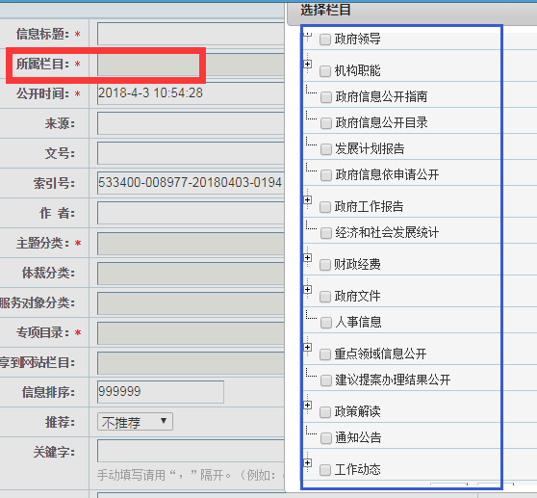
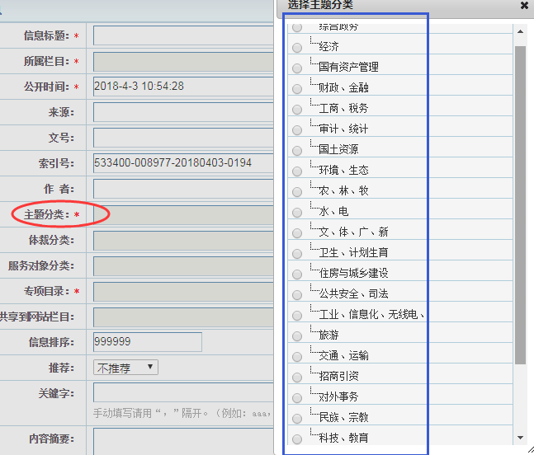
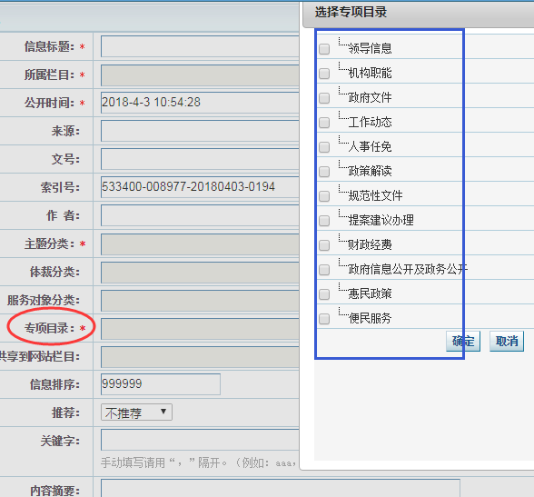
完成以上内容的填写后在以下界面中对具体文本进行操作（可从事先编辑的文档中直接拷贝至界面空白页中）
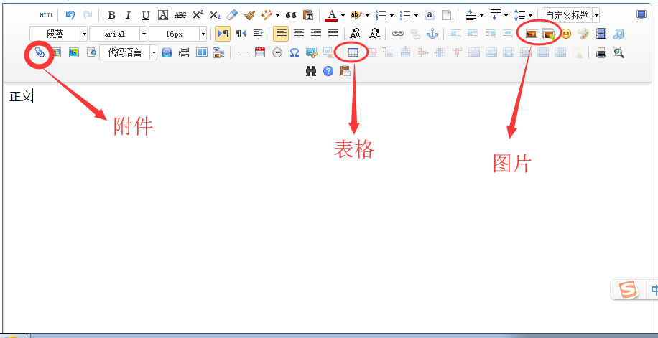
点击“送审”，至此科室政务公开步骤完成。最后，需报局办公室，由局政务公开管理员审定后完成信息公开。
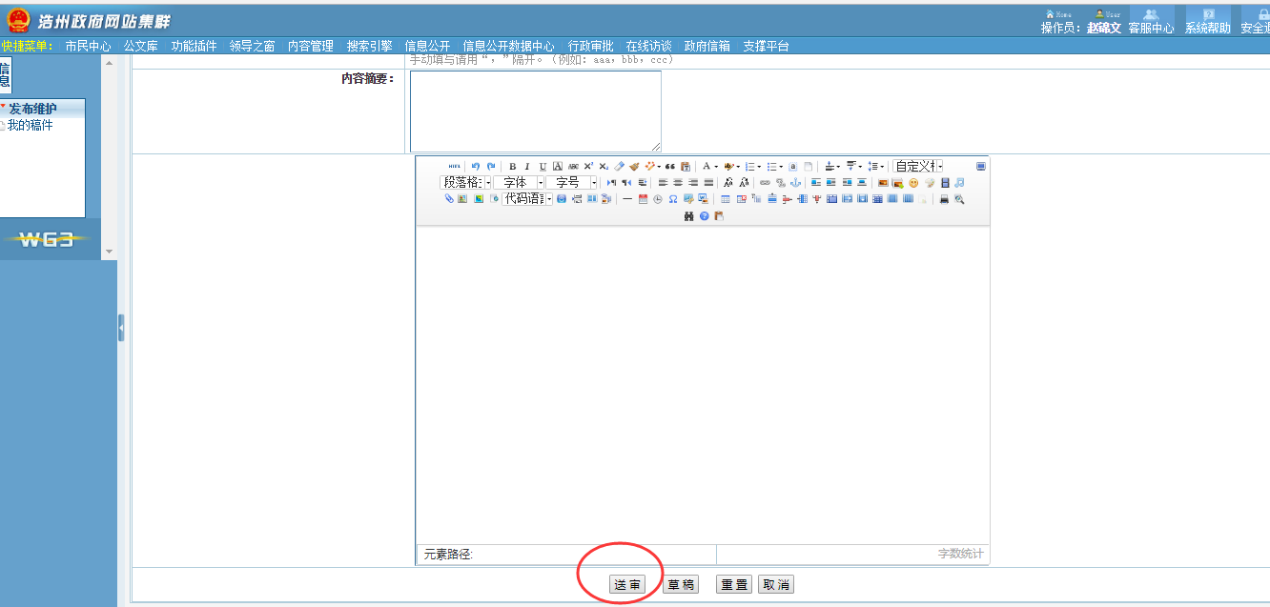
（二）添加文档方式
点击下图中“添加文档”按钮
尔后进入添加文档界面，如下图：
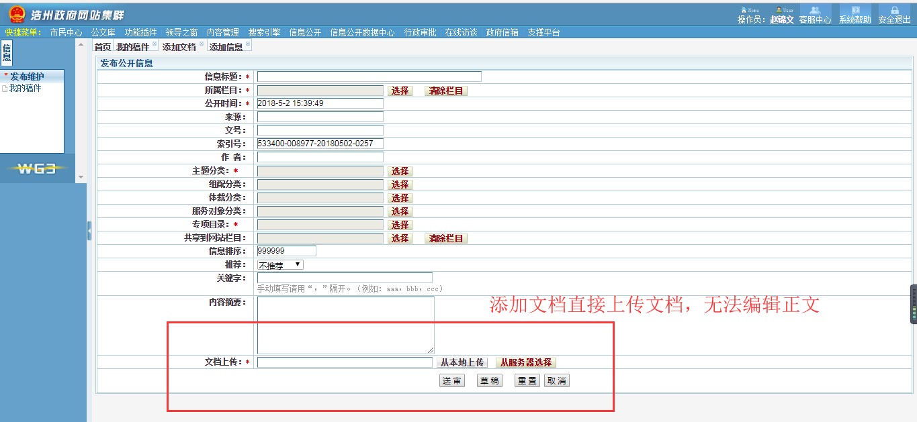
依添加信息的方式，完整填写“信息标题”“所属栏目”“主题分类”“专项目录”。尔后点击“从本地上传”，在弹出的如下界面中，上传需要公开的文件。
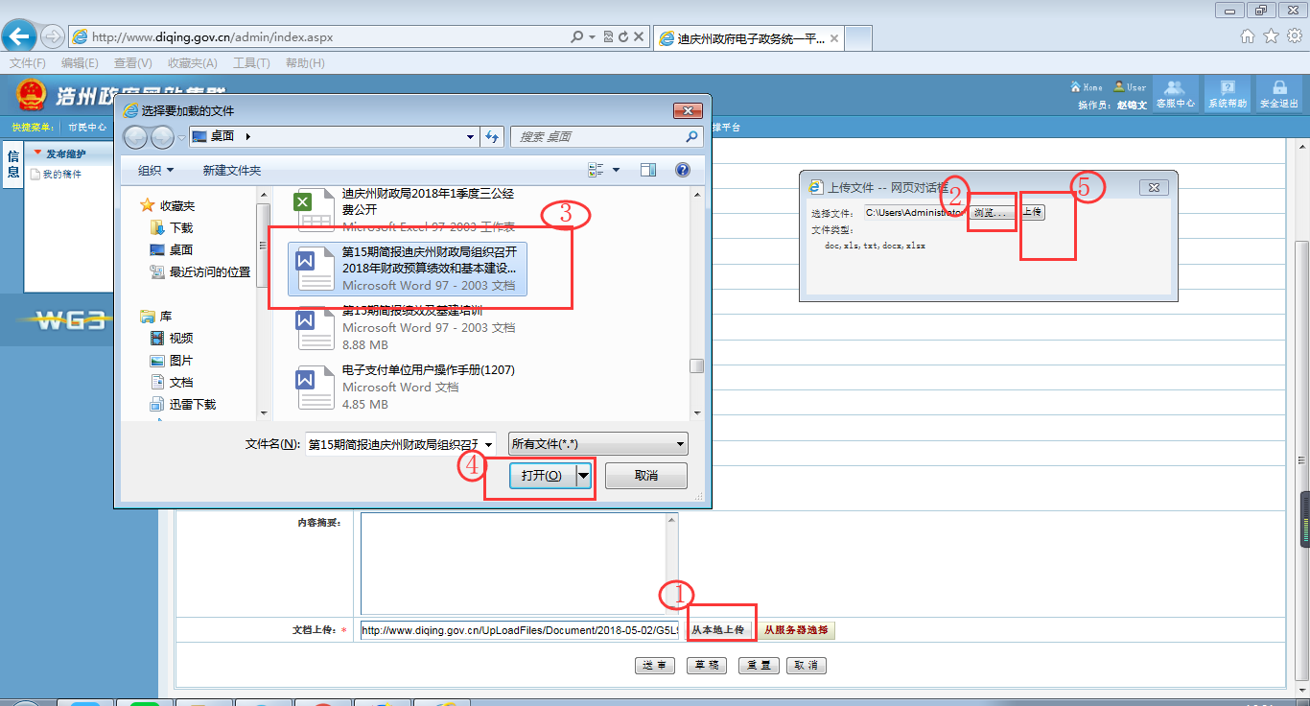
最后点击“送审”，完成科室政务公开步骤，局政务公开管理员根据科室关于审核信息的要求，完成信息的最终发布。

